Orvosságos füvek, fák – keresztrejtvény
Fejtsd meg a keresztrejtvényt Szigeti Zoltán ismeretterjesztő cikke alapján! (Szitakötő 60. lapszám, 42-43. oldal) Megfejtésül egy népi bölcsességet kapsz.
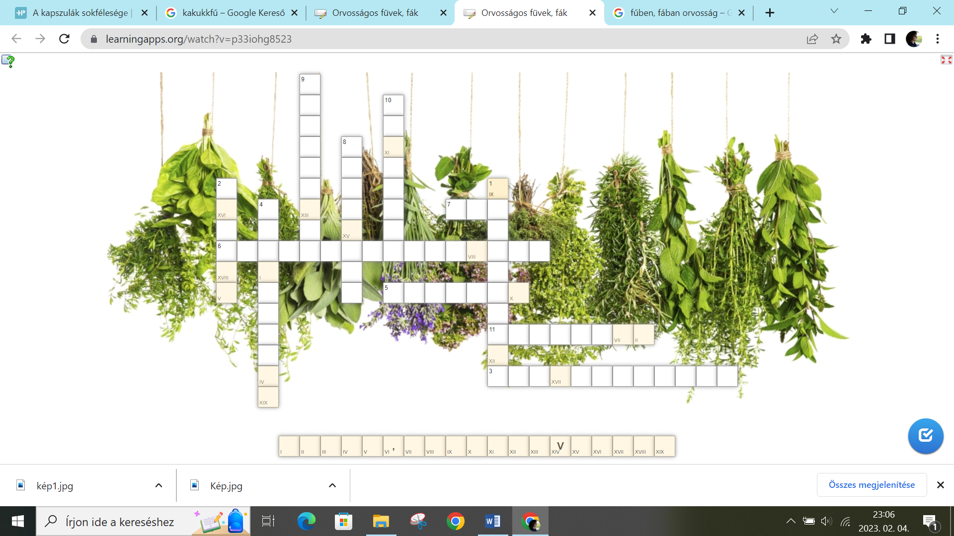
Vízszintes | Függőleges
3. Illatától a macskák révületbe esnek, dörgölőznek. | 1. Paradicsomleves ízesítője
5. Egyik leggyakrabban használt gyógyhatású növény. | 2. A római katonák hosszú hadjáratok idején testüket csapkodták vele, hogy fájdalmukat csillapítsák.
6. Erre is használjuk a fűzfa lehántott kérgét. | 4. Az Aszpirin tabletta egyik alapanyaga.
7. Növényi levelekből készített folyadék. | 8. Növényi levélből préselt illatos folyadék.
 | 9. Földalatti módosult szár.
 | 10. Test kenegetésére készített főzet.
 | 11. A légutakban és a tüdőben lerakódott váladékot oldja.

A feladat linkje: https://learningapps.org/create?new=40#preview

Megfejtés:
